

UNIVERSIDAD AUTÓNOMA DEL ESTADO DE MÉXICO

FACULTAD DE INGENIERÍA

INGENIERÍA EN COMPUTACIÓN

GUÍA EXPLICATIVA PARA EL EMPLEO DEL MATERIAL
Física Relativista

Dra. María Rosa Quintana Guerra

INTRODUCCIÓN
Dentro del proceso de aprendizaje en el ser humano procede, no por acumulación simple de conocimientos, sino por sustitución de los conceptos antiguos por los nuevos, en el caso de la transición de la física del sentido común a la física newtoniana, o por subsunción de unos esquemas conceptuales bajo otros, como en el paso de la física clásica a la relatividad.
Esto significa, ni más ni menos, que los nuevos conceptos han de modificar los contenidos previamente aceptados como válidos, a la vez que se asumen todas sus posibles implicaciones lógicas y epistemológicas tanto consciente como inconscientemente.
Los análisis realizados sobre el aprendizaje de la Física moderna en la formación universitaria muestran que para los alumnos es difícil alcanzar una comprensión total de sus ideas y conceptos fundamentales, incurriendo en graves errores conceptuales.
Las dificultades en el aprendizaje de la Física moderna no son de naturaleza diferente a las del aprendizaje de la Física en general y una didáctica que plantee el aprendizaje con una orientación constructivista, como un cambio conceptual y metodológico, se traduce en una sensible mejora del aprendizaje, tanto de la Física clásica como de la moderna.
La intención de este material es que el alumno conozca esta parte de la Física y enseñarla respecto al cambio conceptual requerido para pasar de la física clásica a la física relativista.

OBJETIVO DE LA UNIDAD DE APRENDIZAJE
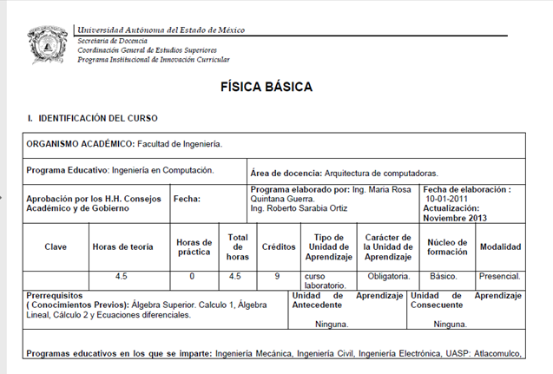
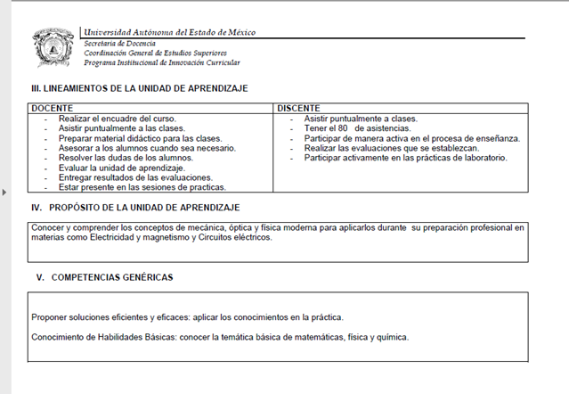

CONTENIDO DEL CURSO

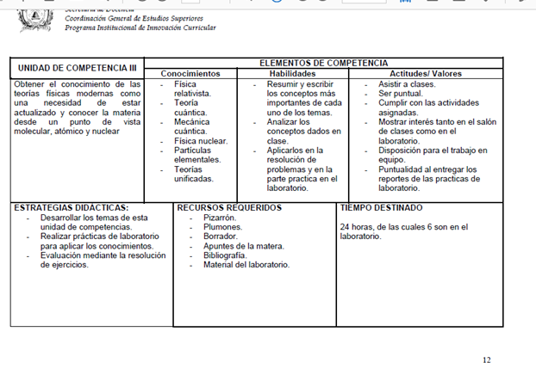

MANEJO DEL MATERIAL
El presente material didáctico, presentaciones proyectables, es sobre la Física Relativista. Comienza con el principio de Relatividad Galileana, continúa con el enfoque realtivista de las Leyes de Newton y termina con la energía relativista,
Para su mejor visualización se divide en los siguientes temas:
- El principio de Relatividad Galileana
- Enfoque relativista de las Leyes de Newton
  - Relatividad especial
  - Primera ley de Newton. Ley de la Inercia
  - Primera ley de Newton: Relativismo
  - Segunda ley de Newton: Movimiento
  - Segunda Ley de Newton: Relativismo
  - Tercera ley de Newton: Acción y reacción
  - Tercera ley de Newton: Relativismo
- Energía relativista
  - Energía en reposo
  - Energía relativista
- Conclusiones

BIBLIOGRAFÍA
Gettys, Keller, Skove. Física Clásica y Moderna. Editorial McGraw-Hill
Goldemberg. Física general y experimental. Editorial Interamericana
James. H Smith, Introducción a la relatividad especial.
Melissinos A. C., Lobkowicz F. Physics for Scientist and Engineers. W. B. Saunders & Co
Sears, Zemansky, Young. Física Universitaria. Editorial Fondo Educativo Interamericano
http://es.gizmodo.com/la-teoria-de-la-relatividad-especial-explicada-de-mane-1691315854
http://www.fisica-relatividad.com.ar/sistemas-inerciales/dinamica-relativista

REFERENCIA DE LAS IMÁGENES
http://descubriendo.fisica.unlp.edu.ar/descubriendo/index.php/Teor%C3%ADa_de_la_Relatividad
https://sites.google.com/site/seguimientonormalista/conocimientos-normalistas/leyes-de-newton
http://suarezkaren237.wixsite.com/leyesdelafisica/single-post/2015/11/10/EJEMPLOS-DE-LA-SEGUNDA-LEY-DE-NEWTON-DIN%C3%81MICA
https://lidiaconlaquimica.wordpress.com/tag/energia-relativista/
http://www.ejemplode.com/37-fisica/499-leyes_de_newton.html
http://leyesdenewton.net/ejemplos-de-las-leyes-de-newton
http://www.ejemplode.com/37-fisica/499-leyes_de_newton.html

